Bild der Kopfzeile: „Netzwerkkabel“ von Blickpixel (ownwork) via Pixabay [CC0 Public Domain] (Abgerufen: 03.2017)
Idee:
Die Schüler vollziehen einen vereinfachten Aufbau eines Netzwerks nach. Dabei wächst das Netz von lokalen Netzen (LAN), bei dem die Kommunikationspartner einander direkt „sehen“ zu einem weltweiten Netz (WAN). Hier ist es nötig, dass die Weiterleitung der Nachrichten über mehrere Zwischenstationen läuft.
Aus Gründen der didaktischen Reduktion werden die Funktionen von Routern und Switches hier vermischt. Diese Unterscheidung ist aber nicht Ziel des Rollenspiels. Sinn ist vielmehr, den Schülern die prinzipielle Wirkungsweise des Internets (Routing, Redundanz) zu zeigen.
Materialien:
- Karteikarten
- Paketschnur
- Wäscheklammern (alternativ: Klammerhaken, sind aber teurer)
- Krepp-Klebeband und Filzstifte
- Schere
Durchführung:
Jeder Schüler erhält einige Wäscheklammern und Karteikarten.
Zunächst wird ein kleines Netzwerk aus vier Schülern gebildet. Ein Schüler ist der Switch (im Unterricht sollte er im Moment noch als „Verteiler“ bezeichnet werden), die anderen sind die Clients (siehe Bild rechts). Die Clients werden mit ihren Nummern angesprochen, zur Merkhilfe wird die Nummer auf ein Stück Klebeband geschrieben und an die Kleidung geklebt. Alternativ kann auch ein Stuhl auf diese Weise beschriftet werden. Die Verbindungen zwischen den Netzwerkteilnehmern werden durch eine Paketschnur dargestellt (2-3 Meter pro Strecke dürften ausreichen).
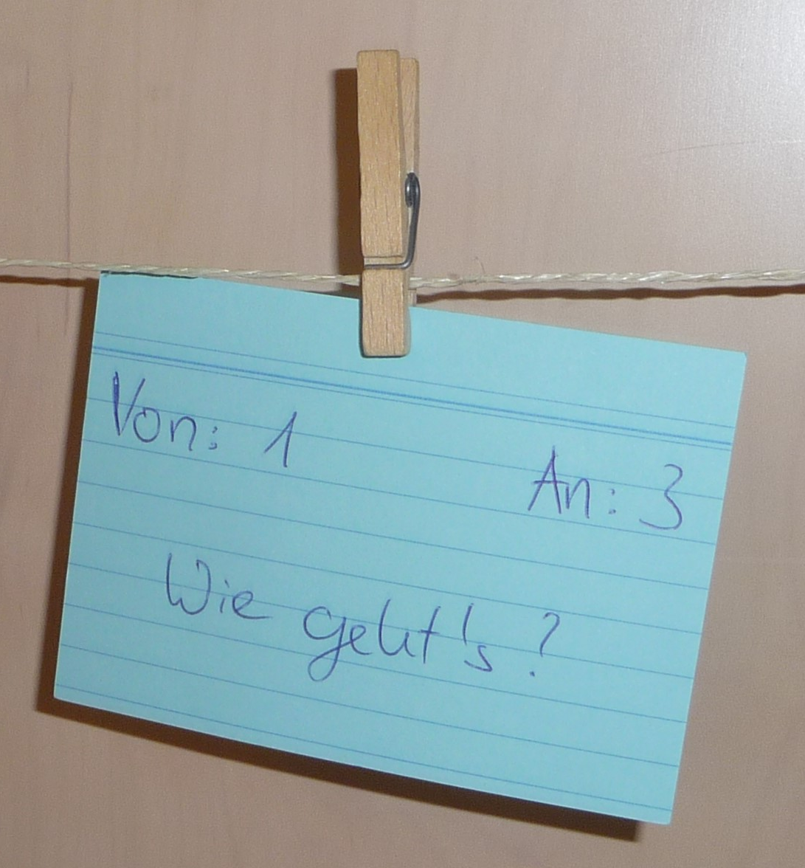
Die Schüler sollen sich jetzt mit Hilfe der Karteikarten Nachrichten schicken. Dabei muss die Regel beachtet werden, dass die Karten nur entlang der Schnüre laufen dürfen. Auf die Karteikarte muss die Nummer des Absenders und des Adressaten sowie die eigentliche Botschaft notiert werden. Die Karteikarten werden mit Hilfe der Wäscheklammern an der Paketschnur befestigt (siehe Bild). Wenn die Paketschnur durch das Loch in der Wäscheklammer geführt wird, kann man die Karteikarte durch Hochheben der Schnur an einer Seite zum anderen Ende rutschen lassen.
Auf diese Weise sollen ein paar Nachrichten hin und her geschickt werden. Die Schüler erkennen, dass der Verteiler in der Mitte für das Weiterleiten der Nachrichten verantwortlich ist. Das kann er, weil er seine Teilnehmer „kennt“.
In ähnlicher Form sollen jetzt mindestens drei weitere lokale Netzwerke gebildet werden, die auch kurz untereinander kommunizieren. Falls nicht genügend Schüler zur Verfügung stehen, können einzelne Client-Rollen auch durch leere Stühle übernommen werden.

Als nächstes sollen zunächst zwei der lokalen Netze verbunden werden. Dazu wird eine Schnur zwischen den beiden Verteilern gezogen. Es stellt sich jetzt das Problem, wie z.B. Client 1 aus einem Netz eine Nachricht an Client 2 aus dem anderen Netz schicken kann. Die Schüler kommen vermutlich von selbst auf die Idee, dass die Netzwerke benannt werden müssen, z.B. mit vorangestellten Buchstaben. Aus Client 1 wird dann z.B. Client A1. Die Verteiler bekommen neue Regeln: Wenn das Ziel im eigenen Netz liegt, kann man ihnen die Nachricht direkt schicken. Andernfalls schickt man die Nachricht an den anderen Verteiler.
Nach und nach werden jetzt auch die anderen lokalen Netze angeschlossen. Als Ziel sollte mindestens eine Struktur wie im Bild rechts aufgebaut werden. Hier können zwei Aspekte gezeigt werden: Die Verteiler kennen sich nicht zwangsläufig alle gegenseitig (z.B. existiert keine direkte Verbindung zwischen A und C), allerdings existieren oft mehrere Wege zwischen zwei Netzen (der Weg von A nach C kann über B oder über D gehen). Wenn mehr Schüler beteiligt sind, können natürlich auch größere Netze aufgebaut werden, sofern die beiden genannten Eigenschaften erhalten bleiben.
Im jetzt gebildeten Netz können alle Teilnehmer miteinander kommunizieren. Es wird nicht auf Routing-Algorithmen oder die Suche eines bestmöglichen Weges eingegangen. Es reicht, dass die Verteiler Nachrichten, die nicht für ihr eigenes Netz bestimmt sind, an einen ihrer Nachbarn weitergeben.
Als nächstes kann der Lehrer eine der redundanten Verbindungen (im Bild z.B. die zwischen A und B) mit der Schere kappen. Die Schüler erkennen, dass es durch die Struktur des Netzes immer noch möglich ist, Nachrichten zwischen allen Teilnehmern zu schicken, auch wenn Verbindungen ausfallen – die Nachrichten brauchen nur etwas länger.
Mögliche Erweiterungen:
- Ein Schüler übernimmt die Rolle eines Spions oder Hackers. Dazu stellt er sich neben einen der Verteiler und notiert alle Nachrichten, die dieser in die Hand bekommt.
Frage an die Klasse: Können wir vermeiden, dass der Spion die Nachrichten mitschreibt? Können wir die Nachrichten an ihm vorbeileiten? → Je nach Netzstruktur kann das unmöglich sein. Wenn es genug Spione gibt, können wir es unter Umständen gar nicht mehr vermeiden, dass unsere Nachrichten mitgeschrieben werden. Wir müssten vor allem zuerst wissen, dass da ein Spion sitzt.
- Ein Schüler ist ein Datei- oder Webserver. Er erhält einen Stapel Bilder und die anderen Spieler können ihn nach einem der Bilder fragen (Anfrage von A.3 an B.2: „Schick mir das Bild mit der Katze“), das er dann zurückschickt. Da der Server sehr neugierig ist, schreibt er mit, welcher Spieler welche Bilder anfragt. → Hier kann auf das Problem der Datenspeicherung verwiesen werden, vgl. Bildungsplan 3.1.4 (6). Vielen Menschen ist nicht klar, dass sie bei jedem Aufruf einer Webseite eine Datenspur hinterlassen, da Webserver speichern, welche Adresse wann welche Datei abgerufen hat. Diese Daten sind unter Umständen analysierbar.
- Für Experten: Wir würden gerne eine Nachrichten an Hugo schicken, kennen aber seine Nummer/Adresse nicht.
Lösung: Es gibt jemanden, der die Zuordnung Name → Adresse kennt (DNS-Server, „Auskunft“). Wenn wir jetzt eine Nachricht verschicken wollen, fragen wir zuerst bei der „Auskunft“ an, welche Adresse eine Person hat und schicken die Nachricht erst dann.

